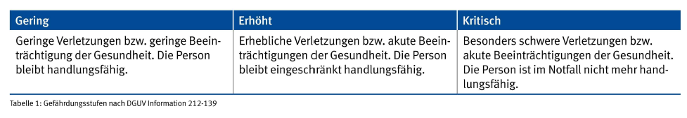

Tabelle 1: Gefährdungsstufen nach DGUV-Information 212-139

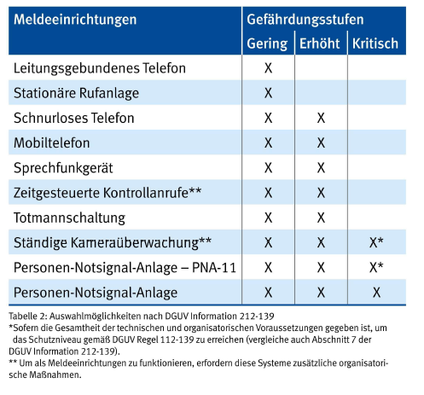

Tabelle 2: Auswahlmöglichkeiten nach DGUV-Information 212-139
*Sofern die Gesamtheit der technischen und organisatorischen Voraussetzungen gegeben ist, um das Schutzniveau gemäß DGUV-Regel 112-139 zu erreichen
**Um als Meldeeinrichtung zu funktionieren, erfordern diese Systeme zusätzliche organisatorische Maßnahmen

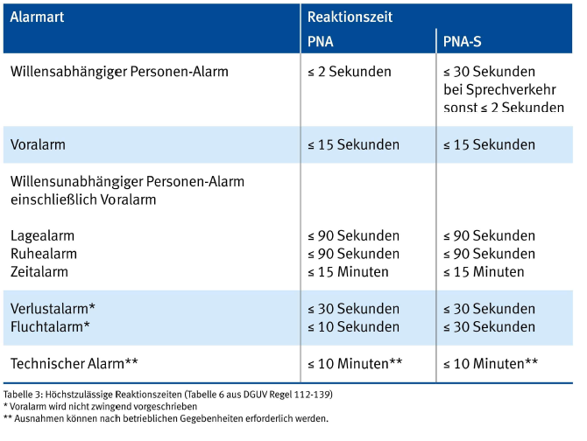

Tabelle 3: Höchstzulässige Reaktionszeiten (Tabelle 6 aus DGUV-Regel 112-139)
*Voralarm wird nicht zwingend vorgeschrieben
**Ausnahmen können nach betrieblichen Gegebenheiten erforderlich werden

